# Déjeuner d’enfants.

1. Laura et Jean ont invité à déjeuner Lucas, Sophie et Madeleine.
2. « Tiens, dit Lucas, la table est mise pour sept, et je croyais que nous n’étions que cinq. —C’est une idée que j’ai eue, dit Laura ; tu vas voir. »
3. Et voilà qu’elle installe à table sur un tabouret, Moumoune, la chatte grise, et lui met une serviette au cou.

Pendant ce temps, Jean a installé Raton, le chat noir. Les deux chats ont chacun leur petite assiette.

1. On se met à table. Les enfants servent aux minets qui ronronnent, les petits morceaux de leur viande.
2. Tout à coup, Raton saute par terre pour suivre la cuisinière. Les enfants se lèvent pour le rattraper.

Alors Moumoune monte sur la table et mange la crème à la vanille.

D’après Henriette Jean Perrin, *Zozo et Toto*

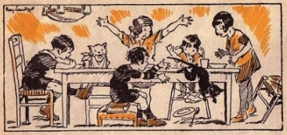

**Questions sur le texte**

1. Comment s’appelle les invités ? —2. Qui va manger avec les enfants ? —3. Dans quoi les chats mangent-ils ? —4. Que mangent-ils ? —5. Pourquoi Raton saute-t-il par terre ? —6. Pourquoi Moumoune monte-elle sur la table ?

**Exercices**

1. **Recopiez les phrases ci-dessous en complétant par les mots suivants :**

ronronne – serviette – cuisinière – morceaux

1. Les minets mangent les … de viande.
2. Laura met une … au cou de Moumoune.
3. Le chat … de plaisir.
4. Raton préfère suivre la … .
5. **Répondez aux questions en écrivant une phrase :**
6. De quelle couleur est Moumoune ?
7. A quel parfum est la crème ?

# Le mobilier de Tom Pouce.

1. Le petit Tom Pouce n’était guère plus gros que le pouce de son papa.
2. Sa maman lui avait acheté un beau ménage de vingt-cinq sous. Tom avait une table, un piano, un canapé, un buffet et des assiettes de poupée.
3. Tom avait bon appétit. Pourtant il mettait six jours à manger un biscuit, car c’était pour lui comme un gros pain pour un autre.
4. Son fauteuil était extraordinaire. Son père l’avait fait avec des arêtes de poisson. Au lieu de paille, il l’avait couvert avec plusieurs cheveux de sa femme.
5. Pour berceau, il avait un sabot verni, pour martelas des feuilles de violette et, pour couverture, une feuille de rose. Il y dormait la nuit, mais, le jour, il jouait sur la table, à aller en barque dans une coquille de noix sur une assiette pleine d’eau. Pour rame, il avait deux bouts d’allumettes.
6. C’était très amusant.

D’après P.-J. Stahl, *Aventures de Tom Pouce*

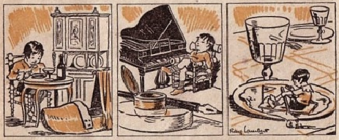

**Questions sur le texte**

1. Comment Tom était-il gros ? —2. Pourquoi avait-il un ménage de poupée ? —3. En combien de temps mangeait-il un biscuit ? —4. Comment était fait son fauteuil ? —5. Comment était fait son lit ? —6. Dites tout ce que vous savez sur Tom.

**Exercices**

1. **Recopiez la phrase ci-dessous en complétant par les mots suivants :**

un buffet – une table – un berceau

un fauteuil – un canapé – un piano

Pour mobilier, Tom avait dans sa salle à manger un …, une … ; dans sa chambre un … ; dans son salon un …, un … et un … de poupée.

1. **Répondez aux questions en écrivant une phrase :**
2. Avec quoi Tom Pouce a-t-il fait une barque ?
3. Avec quoi Tom Pouce a-t-il fait des rames ?

# Petits lapins sans maman.

1. Mousine, la grosse chatte, avait eu des petits chats, mais on lui avait enlevés. Seul lui restait Blanquet.
2. Alors, Jean alla chercher quatre petits lapins dont la maman était morte. Il les posa à côté de Mousine.
3. Mousine souleva une des longues oreilles d’un petit lapin, mais elle ne lui fit pas de mal.
4. Tout à coup, un des petits lapins, qui avait bien faim, se mit à téter. Ses frères en firent autant, ainsi que le chaton, qui avait l’air de dire : « Otez-vous de là, c’est ma maman à moi ! »
5. Mousine se laissait faire sans rien dire. Jean fut très content. Il embrassa le petit chat, en disant tout bas : « C’est pour le remercier de prêter sa bonne maman aux pauvres lapins ! ».

Mme de Witt-Guizot, *La petite maison*

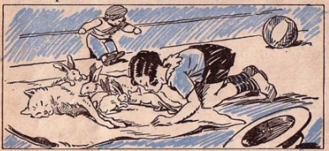

**Questions sur le texte**

1. Comment s’appelait le petit chat qui restait à Mousine ? —2. Qui apporta les lapins près d’elle ? —3. Pourquoi ? —4. Que fit l’un des petits lapins ? —5. Comment Jean remercia-t-il Blanquet ?

**Exercices**

1. **Recopiez la phrase ci-dessous en complétant par les mots suivants :**

grosse – petit – longues – jeunes

Mousine, la … chatte n’avait plus qu’un … chaton ; Jean lui apporta quatre … lapins aux … oreilles.

1. **Répondez aux questions en écrivant une phrase :**
2. Comment était Mousine ?
3. Qui Jean embrassa-t-il ?

# La mare est gelée.

1. On avait dit à Blanchette la Poule et à son fils Petit-Bec que l’étang était gelé. Vite, Blanchette sortit avec son fils et avec les autres animaux de la ferme pour aller voir.
2. C’était très curieux ! On aurait dit une plaque de verre avec, çà et là, de petites bulles ; mais pas une goutte d’eau.

« Comment vais-je faire pour nager dans mon étang ? dit Dandin, le canard.

— Il faut casser la glace, » dit la vache.

1. À coup de pieds, elle lance de grosses pierres. Mais les pierres glissent sur la glace et ne la cassent pas.
2. « Ma carotte ! ma belle carotte ! La voilà au milieu de l’étang ! » crie Grognon, le cochon.

C’est vrai. La vache vient de lancer, au lieu d’une pierre, une belle carotte que Grognon avait emportée pour son repas.

1. Grognon court sur l’étang. Il glisse d’un pied, de l’autre, des quatre à la fois, puis il tombe ; il essaie de se relever. Il appelle : « Au secours ! Au secours ! Je vais geler ! »
2. On lui lance une corde et on le tire de là.

Bowen, *Petit-Bec*

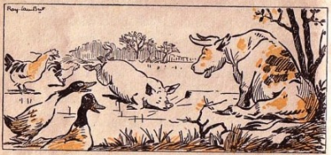

**Questions sur le texte**

1. Où va Blanchette ? —2. Que voit-elle ? —3. Qui veut casser la glace ? —4. Avec quoi ? —5. Pourquoi Grognon va-t-il sur la glace ? —6. Que lui arrive-t-il et comment le retire-t-on ?

**Exercices**

1. **Recopiez la phrase ci-dessous en complétant par les mots suivants :**

glisse – essaie – appelle – tombe

Grognon court sur l’étang gelé ; il … sur la glace et … ; il … de se relever et … au secours.

1. **Répondez aux questions en écrivant une phrase :**
2. Que lance la vache ?
3. Où le cochon court-il ?

# Le fagot.

1. Les enfants du quartier jouent tous ensemble sur le champ d’à côté. Ils s’approchent du chemin pour regarder un homme passer.

« Regardez, dit Jules, ce pauvre homme qui porte un fagot sur son dos. »

1. Au moment où Jules dit cela, la corde qui retenait le fagot se casse, et voilà toutes les branches par terre.

Lucie et Théo se mettent à rire.

Les autres enfants ne rient pas. Ils disent : « Oh ! le pauvre homme ! »

1. Ils courent vers lui et l’aident à ramasser son bois.

Cet homme est très vieux, et il peut à peine se baisser.

1. Les enfants lui disent : « Ne vous baissez pas, nous allons tout ramasser pour vous. »
2. Audrey noue ensemble les deux bouts de la corde cassée, et Jules l’aide à attacher solidement le fagot. Puis ils le remettent sur le dos du vieillard.
3. Le vieil homme dit : « Merci, merci, mes enfants. Vous êtes bien gentils. »

Adaptation d’A. Dussauze, *Le nid*

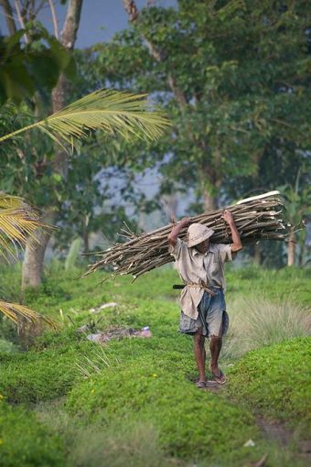

**Questions sur le texte**

1. Qui joue sur le champ ? —2. Qui vient sur le chemin ? —3. Que porte-t-il ? —4. Pourquoi les branches tombent-elles ? —5. Que font les bons enfants ? —6. Que disent-ils au vieil homme ? —7. Comment refont-ils le fagot ? —8. Que leur dit le vieil homme ?

**Commentaires** :

1. A quoi sert le fagot de bois peut-il servir au vieil homme ? —2. A votre avis, les enfants ont-ils bien fait de l’aider ?

**Exercices**

1. **Recopiez la phrase ci-dessous en complétant par les mots du paragraphe 3 :**

Les enfants … vers le vieil homme et l’… à ramasser son bois.

1. **Répondez aux questions en écrivant une phrase :**
2. Qu’est-ce qu’un vieillard ?
3. Que dit le vieil homme à Audrey et Jules ?

# Poum prend un bain.

1. Poum doit prendre un bain à quatre heures. Comme on est en été, l’eau tiédit au soleil du jardin, dans sa baignoire. Poum vient de temps tâter l’eau, et s’assurer qu’elle chauffe. Il a déjà apporté un bateau en papier, deux boîtes, quatre bouchons et deux coquilles de noix.
2. Le bateau de papier, les boîtes, les bouchons et les coquilles de noix dansent gaiement sur l’eau, et semblent dire : On est joliment bien là-dedans.
3. Poum enfonce son bras, et trempe sa manche. L’eau est déjà presque chaude. A quoi pense-t-il ? Il s’assure d’un regard qu’on ne le voit pas, il enjambe tout habillé la baignoire, et s’enfonce dans l’eau jusqu’au cou.
4. Là, il éprouve la joie délicieuse de sentir ses souliers, sa veste et son pantalon se gonfler d’eau, et lâcher des bulles quand il appuie dessus.
5. Cependant, on l’appelle pour le bain ; toute la maison le cherche ; on passe dix fois à côté de lui. C’est grand-père qui, à la fin, le découvre et, de surprise, reste les bras en l’air et la bouche en U.

D’après P. et V. Marguerite, *Poum*

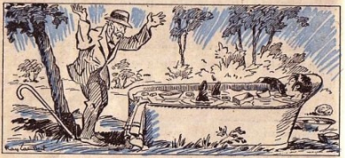

**Questions sur le texte**

1. Où tiédit l’eau de la baignoire ? —2. Qu’est-ce que Poum a apporté dans sa baignoire ? —3. Que fait-t-il après avoir tâter l’eau ? —4. Le trouve-t-on tout de suite ? —5. Qui le trouve enfin ?

**Commentaires**

1. La scène se passe-t-elle en France ou en Indonésie ? —2. Te laves-tu souvent dehors ?

**Exercices**

1. **Recopiez les phrases ci-dessous en complétant par les mots du texte :**
2. Poum a mis deux … de noix et un … de papier dans la  …  .
3. Il éprouve une joie … de sentir ses habits se gonfler  d’…  .
4. **Répondez aux questions en écrivant une phrase :**
5. À quelle heure Poum doit-il prendre un bain ?
6. Qu’est-ce qu’un soulier ?

# L’autruche.

L’autruche est le plus grand de tous les oiseaux vivants. Il habite dans la savane africaine. Sa tête est petite, son bec est droit, plat et large. Son cou est long est nu. Elle ne vole pas, mais elle peut courir très vite. Un œuf d’autruche est très gros : il pèse autant que trente œufs de poule. L’autruche ne fait pas de nid : elle pond ses œufs dans le sable. C’est le soleil qui les chauffe et qui les fait éclore.

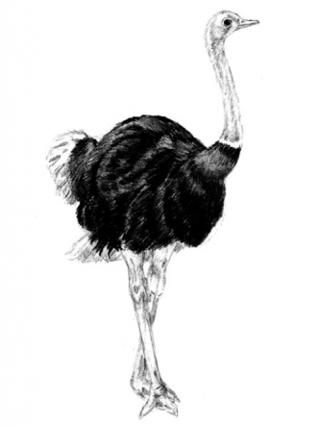**Questions sur le texte**

1. Où habite l’autruche ? —2. Comment est son cou ? —3. Combien d’œuf de poule pèse un œuf d’autruche ? —4. Les autruches savent-elles voler ? —5. Font-elles des nids ?

**Exercices**

1. **Recopiez les phrases ci-dessous en complétant par les mots du texte :**
2. L’autruche est un … qui … dans la savane africaine.
3. L’ … d’autruche est trente fois plus lourd que l’… de poule.
4. **Répondez aux questions en écrivant une phrase :**
5. L’autruche court-elle vite ou lentement ?
6. Qu’est-ce qui chauffe les œufs et les fait éclore ?

# Dans la nature.

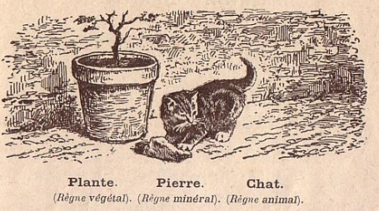

Observez sur le dessin le petit **chat** qui joue avec une **pierre** devant un pot de **fleurs**.

* Le chat est un animal ;
* La fleur est un végétal ;
* La pierre est un minéral.

**Questions**

Fleur de frangipanier

1. Nommez cinq animaux —2. Nommez trois végétaux —3. L’or fait-il partie des animaux, des végétaux ou des minéraux ? —4. Le bananier ? —5. Le diamant ? —6. L’oiseau ? —5. Le fer ?

**Exercices**

1. **Recopiez les phrases ci-dessous en complétant par les mots du texte :**
2. La vache est un … . Les taureaux sont des … .
3. Le frangipanier fait partie des … , ses fleurs sont agréablement odorantes.